濒危野生动物分类及相关信息数据可视化

组员信息：

郭智溢、万珂蓝、王枫、杨凯

项目简述

通过对cites濒危动物数据库的数据可视化分析，来取得各个等级的濒危动物在地理分布上与国家、地区的关联，以及将濒危动物数据库与2000-2017年之间野生动物合法/非法进出口的数据联动，借此来分析各个国家及其地区对于濒危野生动物的保护、分类、立法方面的倾向。

数据来源

Cites官方数据库（物种清单、交易数据）

<https://www.cites.org/>

物种清单数据

<http://checklist.cites.org/#/en>

野生动物交易数据

https://www.kaggle.com/cites/cites-wildlife-trade-database

技术选型

使用开源的D3库配合JS + HTML5+python来完成，如果有额外的时间，可能会搭建以python为基础的后台。

预期效果

获得濒危动物在地理分布上的关系，与对濒危动物进行进出口贸易的国家进行联合可视化分析，来获得相关国家在所留存的动物群体生存形势、对濒危动物的保护上的倾向上得出可靠的分析结果，同时在濒危动物数据可与动物进出口贸易数据库的数据可视化联动上尽量做到较强的相关性和可交互性。

开发模式

使用Github进行协作开发，定期对整个项目组的工作进度进行跟踪，根据上传记录来调整每个人的工作量，确保整个开发流程高效。在项目结束阶段，使用git的issues模块来追踪bug，完善最终的项目。

代码仓库地址

https://github.com/FontaineGuo/DataVisualization_LessonProject

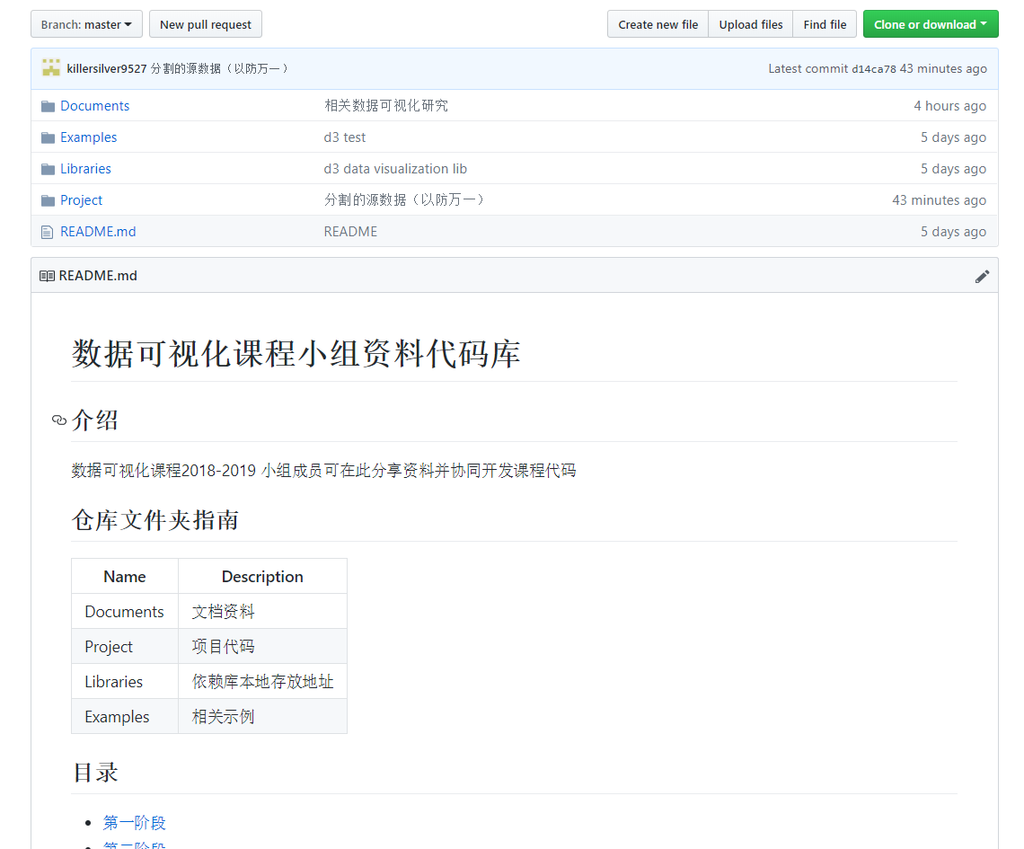

进度计划

第8周

查询濒危动物门类数据表与交易数据表中的国家代号、交易用途、数据表特殊字母所对应的含义，分类成列表分发给全组成员。

第9周

给数据分析方向做最终调整，确定需要加入到计算当中的数据门类。针对已有的csv数据表，确定数据读取的规则。同时对于数据可视化的开源库的基本操作进行学习，同时根据项目内容对数据可视化相关的细则标准进行选择确定。

第10周

执行数据清理，部分数据例如国家代码、名称等为特定的缩写，需要专门的接口来执行输入输出，以及部分存在单位的数据可能需要单位转换。根据之前的技术调查确定可实现的可视化视图交互模式，确定哪些视图需要单独展示、哪些视图需要根据筛选条件与其余视图产生联动，并制作独立的展示demo确定效果。

第11周

开始整个项目的各个模块的前端代码的编写，再次确定并调整开发的工作表。

第12周

联调有交互关联的模块，并对项目的bug进行修改。确保最终的成品能够顺利运行。整理项目代码以及相关文件。

第13周

评估项目现状，全组讨论提出内容修改意见，并在项目代码上做出补充。开始准备项目结题文档。

第14周

完善结题文档，提交报告并结题。

小组分工

（括号内为大致可能会遇到的工作

前期：开发技术前期调研（即熟悉接口以及实例demo）、数据清理、数据缩写对照文档编写、数据输入输出接口编写、濒危动物分类代码缩写说明文档

中期：数据门类分析、交互demo实现、平台测试

后期：结题文档编写、演示文档制作、资料汇总）